Logo Absender

Weltladen Musterstadt
Mustergasse 1
12345 Musterstadt
www.weltladen.de/musterstadt

Weltladen Musterstadt klärt auf: Wer den Preis für billige Fußbälle zahlt

Musterstadt. Vom 11. Juni bis 19. Juli 2026 findet die Fußball-Weltmeisterschaft der Herren in den USA, Kanada und Mexiko statt. Anlässlich des Großereignisses informieren Mitarbeitende des Weltladen Musterstadt zusammen mit Expert*innen über schlechte Produktionsbedingungen in der Ballindustrie und geben Tipps, worauf Verbraucher*innen achten können, wenn sie faire Alternativen suchen.
Rund 100 Mio. Fußbälle werden pro Jahr produziert – drei Viertel aller Bälle in der pakistanischen Stadt Sialkot. „Auch die großen Marken lassen dort produzieren“, informiert Bildungsreferentin Angelika Musterfrau vom Weltladen Musterstadt. Und macht deutlich: „Das Hauptproblem ist die zu niedrige Bezahlung der Näher- und Arbeiter*innen. Und sie haben meist keine festen Arbeitsverträge und können somit schnell entlassen werden.“ Außerdem seien die Arbeitsbedingungen in den Nähzentren nach Angaben von Musterfrau vielfach nicht menschenwürdig. Unter anderem berichtet sie von unzureichenden hygienischen Bedingungen und fehlender Schutzkleidung beim Umgang mit giftigen Chemikalien. Darüber hinaus würden Frauen häufig schlechter bezahlt als Männer und ihnen drohe bei Schwangerschaft der Verlust des Arbeitsplatzes.
Die gute Nachricht ist: Seit einigen Jahren produzieren in Sialkot auch einige wenige Firmen nach den Prinzipien des Fairen Handels. Robert Weber von der Bad Boyz Ballfabrik hat jahrelange Erfahrung in der Herstellung von fairen Bällen in Sialkot und erklärt, wie sich die Arbeitsbedingungen von denen konventioneller Hersteller unterscheiden: „Wir bieten den Arbeiter*innen unter anderem ein existenzsicherndes Einkommen, Sozialleistungen wie Kranken- und Rentenversicherung sowie sichere Arbeitsbedingungen. Frauen bekommen die gleiche Bezahlung wie Männer und erhalten Aufstiegsmöglichkeiten.“ Allerdings arbeiten nach Angaben von Musterfrau nur fünf der rund 700 Hersteller in Sialkot nach den Prinzipien des Fairen Handels. Von den in Deutschland jährlich verkauften 10 Mio. Fußbällen sind nur etwa 20.000 Fairtrade-zertifiziert, was einem Anteil von 0,2 Prozent entspricht.
Anlässlich der WM präsentiert der Weltladen moderne, hochwertige Bälle aus Fairem Handel. „Fair Play geht nur mit Bällen aus Fairem Handel. Sie eignen sich nicht nur gut als Geschenk, sondern sind auch für Kommunen, Schulen und Sportvereine interessant, da sie individuell gestaltet werden können.“, sagt Musterfrau.
2.478 Zeichen, Abdruck honorarfrei

Kontakt:
Weltladen Musterstadt, Angelika Musterfrau
info@weltladen-musterstadt.de
Telefon: 01234 – 56789, Mobil: 0123 – 456789,

Experte für Interviews und Statements
Robert Weber, Geschäftsführer der Fair-Handels-Organisation Bad Boyz Ballfabrik, die ausschließlich faire Fußbälle verkaufen: https://www.badboyzballfabrik.de/, robert@badboyzballfabrik.com, Telefon: 09198 – 745 98 24, Mobil: 0152 – 5532 4622

Über den Weltladen Musterstadt:
Hier könnt ihr in wenigen Sätzen euern Weltladen vorstellen.

Fotos
Mitgeschickte gute Fotos erhöhen die Wahrscheinlichkeit, dass euer Beitrag abgedruckt wird. Falls ihr von einer vergangenen Fußball-Aktion eures Ladens Fotos habt, könnt ihr gerne davon eins mitschicken und/oder ihr nehmt ein Motiv des anerkannten Weltladen-Lieferanten Bad Boyz Ballfabrik. Denkt jeweils an die Bildnachweise.

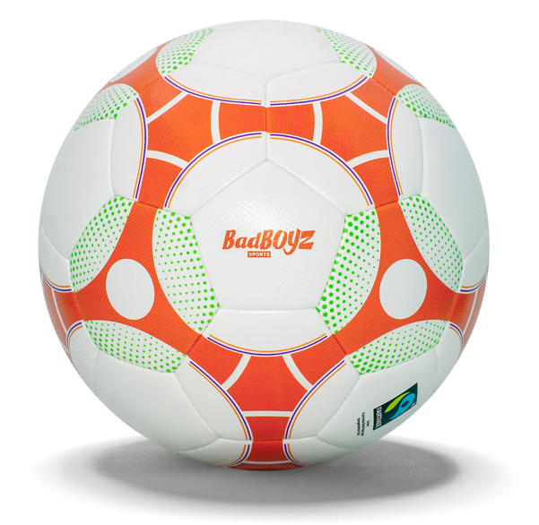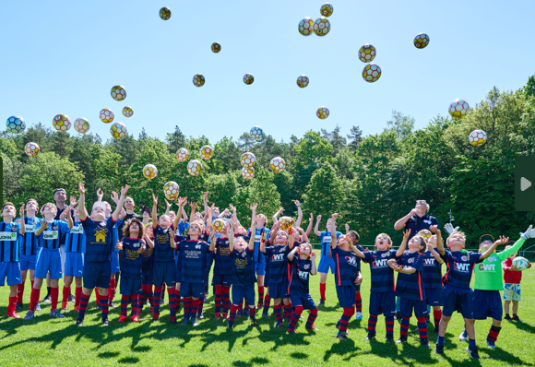

Bildnachweise: Bad Boyz Ballfabrik

